MUNICÍPIO DE BANDEIRANTE/SC
EDITAL DE PROCESSO SELETIVO Nº 01/2022

PARECER DE RECURSO INTERPOSTO EM FACE DO INDEFERIMENTO DOS PEDIDOS DE ISENÇÃO DA TAXA DE INSCRIÇÃO
Inscrição | 61
Candidato(a) | Juliana Basso Donadello
Cargo | Professor de Educação Infantil - Habilitado
Descrição dos Fatos | Recurso: Eu Juliana Basso Donadello peço a conferência novamente de toda a documentação entregue ao RH da Prefeitura Municipal de Bandeirante para a análise pois o mesmo foi dado como indeferido, sendo que foi entregue toda a documentação inclusive o Requerimento de insenção de taxa de insenção item "b" necessaria dentro da data estabelecida.  2.6.2. O requerimento de isenção de pagamento da taxa de inscrição para Doadores de Sangue e/ou de Medula (Anexo V) deverá ser encaminhado ao Departamento de Pessoal do Município de Bandeirante, sito à Avenida Santo Antônio, n° 1069, Centro, Bandeirante - SC, aos cuidados da Comissão Organizadora do Processo Seletivo, sendo que a entrega deverá ocorrer nos dias 01/09/2022 a 19/09/2022, período este designado para as inscrições, juntamente com os seguintes documentos: Estado de Santa Catarina Município de Bandeirante Poder Executivo Municipal Avenida Santo Antônio | nº 1069 | Centro | Bandeirante | SC | CEP: 89.905-000 | CNPJ: 01.612.528/0001-84 www.bandeirante.sc.gov.br | e-mail: admin@bandeirante.sc.gov.br | Fone/Fax: (49) 3626.0012  a) Cópia do documento de identidade;  b) Cópia do requerimento de inscrição;  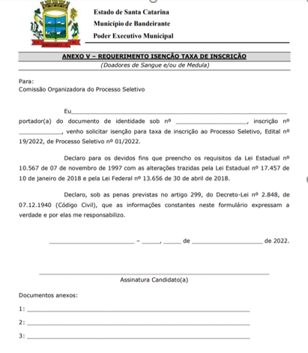
Parecer da Comissão Municipal | Em análise à documentação apresentada pela candidata, verificou-se que os documentos foram devidamente entregues, motivo pelo qual essa Comissão decidiu pelo deferimento da isenção pleiteada.

Inscrição | 60
Candidato(a) | Juliana Basso Donadello
Cargo | Professor (Segundo Professor) *** - Habilitado
Descrição dos Fatos | Eu Juliana Basso Donadello peço a conferência novamente de toda a documentação entregue ao RH da Prefeitura Municipal de Bandeirante para a análise pois o mesmo foi dado como indeferido, sendo que foi entregue toda a documentação inclusive o Requerimento de insenção de taxa de insenção item "b" necessaria dentro da data estabelecida.  2.6.2. O requerimento de isenção de pagamento da taxa de inscrição para Doadores de Sangue e/ou de Medula (Anexo V) deverá ser encaminhado ao Departamento de Pessoal do Município de Bandeirante, sito à Avenida Santo Antônio, n° 1069, Centro, Bandeirante - SC, aos cuidados da Comissão Organizadora do Processo Seletivo, sendo que a entrega deverá ocorrer nos dias 01/09/2022 a 19/09/2022, período este designado para as inscrições, juntamente com os seguintes documentos: Estado de Santa Catarina Município de Bandeirante Poder Executivo Municipal Avenida Santo Antônio | nº 1069 | Centro | Bandeirante | SC | CEP: 89.905-000 | CNPJ: 01.612.528/0001-84 www.bandeirante.sc.gov.br | e-mail: admin@bandeirante.sc.gov.br | Fone/Fax: (49) 3626.0012  a) Cópia do documento de identidade;  b) Cópia do requerimento de inscrição;  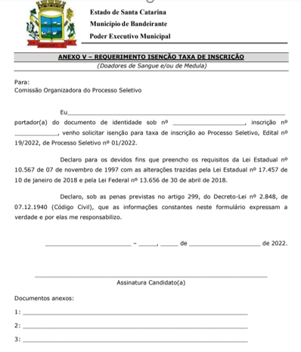
Parecer da Comissão Municipal | Em análise à documentação apresentada pela candidata, verificou-se que os documentos foram devidamente entregues, motivo pelo qual essa Comissão decidiu pelo deferimento da isenção pleiteada.

Bandeirante - SC, 27 de setembro de 2022.

RUBIAN LUCION DAIANE SEHNEM
Presidente Comissão Membro Comissão

CAMILA BOTTEGA
Membro Comissão

